**Доклад для родителей**

Развитая мелкая моторика означает сформированность пальцев рук и осуществлению графических и механических операций- рисованию, письму, лепке, шитью, от этой способности зависит формирование четкости почерка. В овладении графическими операциями активно участвуют мелкие мышцы кисти рук и суставы фаланг пальцев. Формирование этих суставов заканчивается к 10-11 годам, поэтому нельзя требовать от младшего школьника стабильного четкого почерка. Не правы те родители, которые помногу раз заставляют ученика старательно выписывать на черновиках палочки и галочки. Результат раз от разу будет только хуже, т.к. происходит утомление мелких мышц хрящевых суставов.

Тренируя руку, разрешайте рисовать не только на стандартных листах, но и на газетах, на старых обоях, на асфальте, на песке, не только фломастерами, ручками, но и пальцами, цветным песком, мелом, глиной. Для того чтобы успешно учиться, письмо должно постепенно автоматизироваться, чтобы освободить энергию для мыслительных процессов, сконцентрировать внимание на понимание смысла того, что он пишет.

Если ваш ребёнок стойкий левша, не стоит его переучивать. Используйте возможность развивать обе руки, но если это вызывает у ребёнка недовольство и раздражение, то тренируйте только левую руку. При этом обратите внимание на способности ориентировки в пространстве.

Развивайте **«Очумелые ручки»** вашего ребёнка и тогда вы с радостью увидите, что он способен не только красиво рисовать, играть на музыкальных инструментах, писать и лепить, но и шить.

Известный исследователь детской речи М.М.Кольцова отмечала, что движения пальцев рук в ходе развития человека, оказались тесно связанными с речевой функцией. Есть все основания рассматривать кисть руки, как орган речи. Именно поэтому трудно переоценивать роль игр, упражнений, гимнастик, развивающих мелкую моторику пальцев рук.

Отмечено, что для ряда детей, имеющих речевую патологию, характерно отставание в развитие двигательной сферы. Это выражается в неточном выполнении упражнений, несоблюдением заданного темпа, недостаточной координацией.

В семье тренировку пальцев рук можно и нужно начинать в возрасте 6-7 мес. В этот период полезно делать массаж кисти рук в направлении от кончиков пальцев к запястью, массажировать каждый пальчик по отдельности, сгибать и разгибать их. Делать нужно по 2-3 минуты ежедневно. С 10 месяцев нужно давать перебирать ребёнку сначала крупные предметы, а затем более мелкие. Хорошо использовать для этих целей деревянные раскрашенные бусы, нанизанные на резинку. Можно использовать кольца от пирамидки. В этом возрасте нужно активно проводить упражнения для пальцев рук, вовлекая большой палец. Можно заниматься с ребёнком конструированием из кубиков, собирать пирамидки, перекладывать предметы из одной руки в другую. Хорошо тренировку даютнародные игры – потешки. Сорока – белобока кашку варила,

Деток кормила.

Этому дала,

Этому дала,

Этому дала

Этому дала,

Этому дала.

При этом указательным пальцем правой руки выполняют круговые движения по ладони левой руки. Затем по очереди загибают

Пальчики.

Другой вариант этой потешки:

Этому не дала:

Ты воды не носил,

Дров не рубил,

Каши не варил –

Тебе ничего нет!

При этом большой палец не загибается.

В 4 года детям дают более сложные задания: застёгивание пуговиц, завязывание и развязывание узлов, шнуровка.

Я предлагаю вам и вашим детям два блока заданий: 1-й - это работа с пальчиками, 2-й – это работа с палочками, спичками. В первом блоке подобраны фигурки, которые изображают предметы, животных, птиц. Все фигурки с небольшим стихотворным сопровождением и рисунками. При выполнении каждого упражнения нужно стараться вовлекать все пальчики, упражнения выполнять как правой, так и левой рукой.

1 блок – выполнение фигур из пальчиков.

Когда ребёнок освоит свободное выполнение фигурок. Упражнения можно усложнять: разыгрывание небольших сценок, пересказ коротких рассказов с сопровождением построения фигур из кисти и пальцев рук.

Например: «в гнезде жили птенчики. Кот Васька захотел съесть птенцов и полез на дерево. Но тут прилетела птичка – мать, которая стала защищать своих птенцов. Кот испугался и убежал».

Фигурки сопровождают стихами для того, чтобы у ребенка возникал не только зрительный образ, но и слуховой.

2 блок-выполнение фигур из палочек.

Выполняя пальчиками различные упражнения, ребенок достигает хорошего развития мелкой моторики рук, которая не только оказывает благоприятное влияние на развитие речи, но и подготавливает ребенка к рисованию и письму.

**ПТИЧКА ПЬЁТ ИЗ БОЧКИ МИСКА. ГНЕЗДО ПТИЧКА В ГНЕЗДЕ** 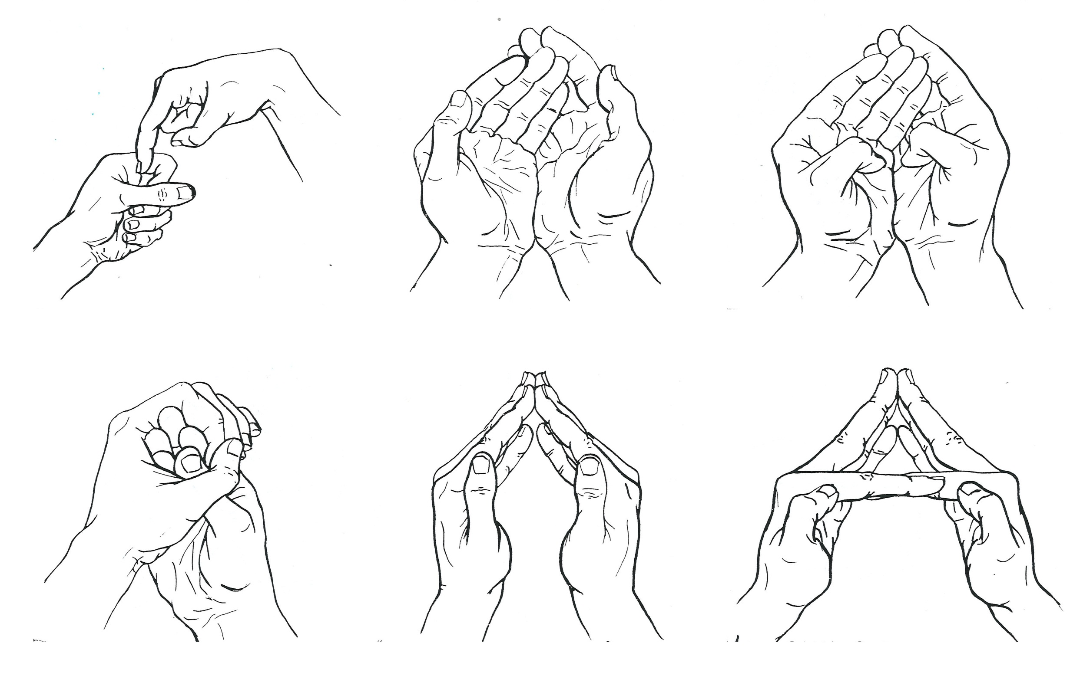

**ПТЕНЦЫ В ГНЕЗДЕ КРЫША. БАШНЯ. ДОМ МАГАЗИН С ПРИЛАВКОМ**

**ПОКУПАТЕЛЬ И ПРОДАВЕЦ МОСТИК** 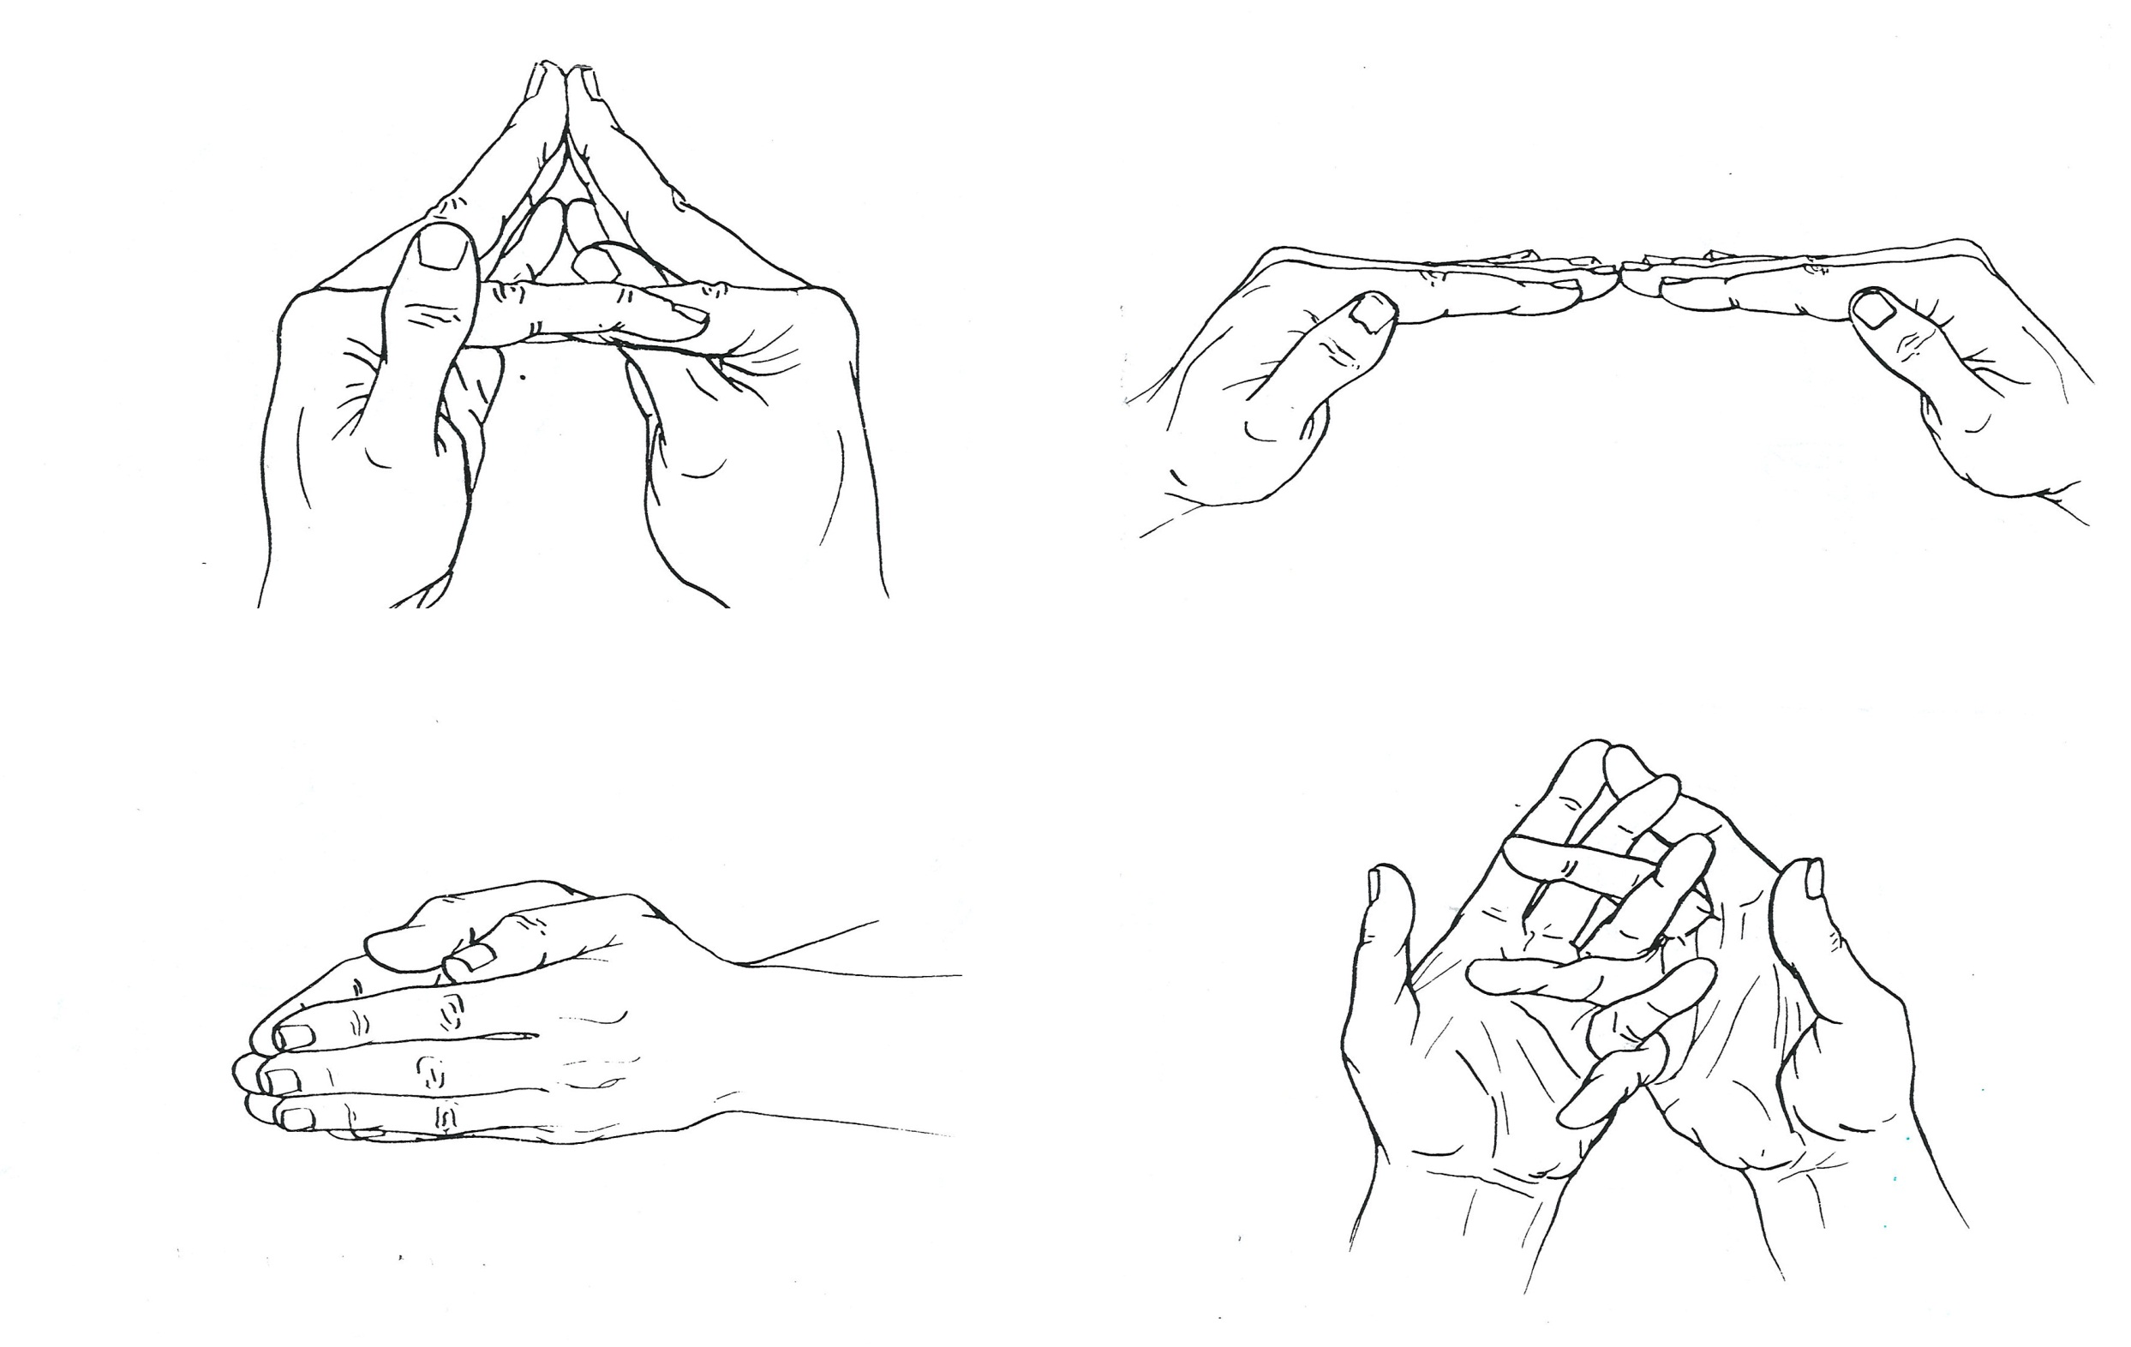

**СОЛНЕЧНЫЕ ЛУЧИ СКВОРЕЧНИК**

